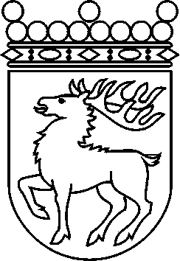
 | Ålands lagting | BESLUT LTB 7/2018
 |  | Datum | Ärende
 |  | 2018-03-19 | RP 1/2017-2018
 | Till Republikens President | från Ålands lagting

Till lagtinget har överlämnats Republikens Presidents framställning av den 1 december 2017 angående godkännande av förordningen om ändring av konventionen om miljökonsekvensbeskrivningar i ett gränsöverskridande sammanhang, i det avseende 59 § 1 mom. självstyrelselagen för Åland av den 16 augusti 1991 föreskriver.
Lagtinget har behandlat ärendet i den ordning nämnda bestämmelse och lagtingsordningen för Åland föreskriver och får enligt denna dag fattat beslut vördsamt meddela

att Ålands lagting ger sitt bifall till att förordningen träder i kraft på Åland till de delar bestämmelserna i konventionen faller inom landskapets behörighet.

Mariehamn den 19 mars 2018
Gun-Mari Lindholm
talman
Veronica Thörnroos  vicetalman | Viveka Eriksson  vicetalman

